Môn: Tiếng Việt (LT)
Bài: ÔN TẬP
Ngày dạy: 1/11/2024
I. YÊU CẦU CẦN ĐẠT:

- Xếp được các từ ngữ đã cho vào nhóm thích hợp.

- Luyện tập kết bài của bài văn miêu tả cây cối: Kết bài mở rộng và không mở rộng.
II. ĐỒ DÙNG DẠY HỌC:
– GV chuẩn bị: Máy chiếu, máy tính.
– HS chuẩn bị: SGK, VBT.

III. CÁC HOẠT ĐỘNG DẠY VÀ HỌC:

Thời lượng | Hoạt động của giáo viên | Hoạt động của học sinh
3p  14p  15p  3p | 1. Mở dầu  - GV cho lớp hát khởi động.  - GV giới thiệu bài: Ôn tập  2. Luyện tập  Bài 1: Xếp các từ ngữ dưới đây vào nhóm thích hợp:  (tìm sách, thẻ thư viện, thủ thư, phiếu mượn sách, người đọc, giới thiệu sách)  - Người ở thư viện:  - Đồ vật ở thư viện:  - Hoạt động ở thư viện:  - GV mời HS đọc yêu cầu bài tập.  - GV mời một vài HS trả lời các CH trước lớp.  - GV nhận xét, sửa lỗi (nếu có) và nêu đáp án đúng:  + Người ở thư viện: thủ thư, người đọc  + Đồ vật ở thư viện: thẻ thư viện, phiếu mượn sách  + Hoạt động ở thư viện: tìm sách, giới thiệu sách  Bài tập 2: Cho biết mỗi đoạn kết bài dưới đây thuộc kiểu kết bài nào  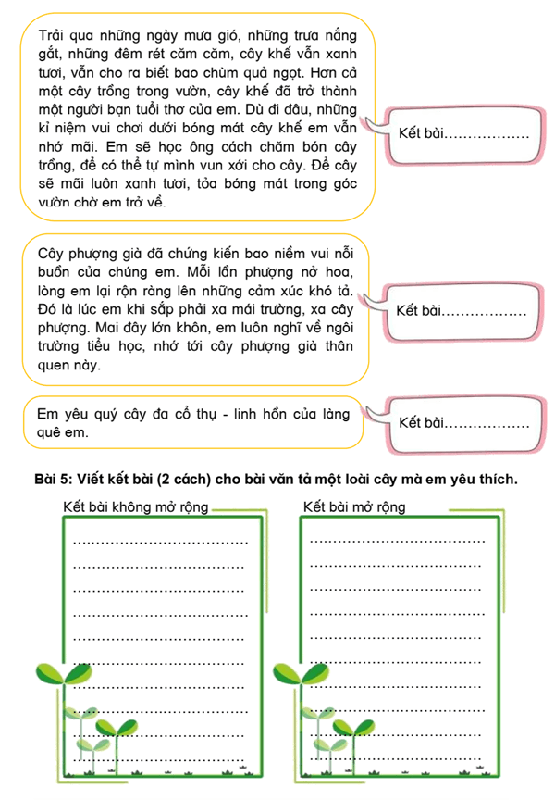  - GV mời HS đọc bài tập.  - HS thảo luận nhóm để trả lời CH và xếp các đoạn kết bài vào nhóm thích hợp.  - HS báo cáo kết quả thảo luận nhóm.  -GV nhận xét, chốt đáp án.  4. Hoạt động nối tiếp  - GV tuyên dương, khen ngợi | - Hs khởi động theo nhạc.  - Hs lắng nghe  - HS đọc yêu cầu.  - Một vài HS trả lời  - HS lắng nghe.  - 1 HS đọc yêu cầu bài tập.  - Đại diện nhóm báo cáo kết quả.  - HS lắng nghe

IV. ĐIỀU CHỈNH SAU TIẾT DẠY:

